Fiche …… | Connaissance des nombres | En2
Fiche …… | Compter par regroupements | En2
 | Entraînement 1 Compte le nombre de craies et de paquets et complète les pointillés
 | 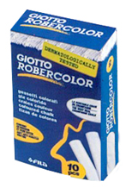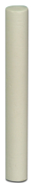 | = ……… paquets et ……… craies  = ………… craies
= ……… paquets

= ………… craies
= ……… paquets

= ………… craies
10O craies  = 1O paquets de 10 craies |  |  |  | = 1 bloc de 100 craies  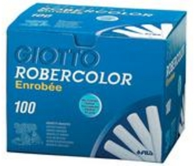

Entraînement 2 Compte le nombre de paquets et complète les pointillés
= ………… blocs de 100 craies
= ………… paquets de 10 craies
= ………… craies
= ………… blocs de 100 craies et ……… paquets de 1O craies
= …………… craies
= ………… blocs de 100 craies et ……… paquets de 1O craies
= …………… craies
= …………… craies

